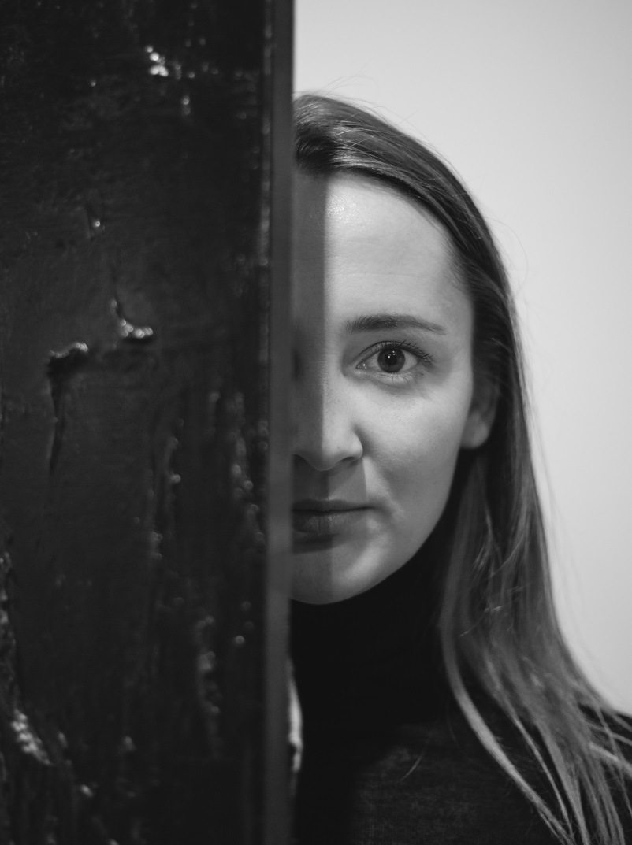
ЛЕРА ЛІТВІНОВА
Народилась у м. Фергана (Узбекистан).
​Працює у напрямку абстрактного живопису та інсталляції.
​Картини Л.Літвінової знаходяться в приватних колекціях в Україні, Бельгії, Люксембурзі, Німеччині, Китаї, США, ОАЕ та ін.
​
У 2014 році її знакову серію «Дощ» викупив у свій фонд знаменитий європейський музей Маuermuseum(м. Берлін), згодом повторюючи цей досвід.
​
У тому ж 2014 році разом з мистецтвознавцем Леонорою Янко заснувала арт-простір Lera Litvinova Gallery, представляючи молодих авторів і видатних художників на українській та міжнародній арт-арені.
​Окрім власної мистецької діяльності, вона є успішним куратором, вже більш ніж 80 українських та міжнародних проектів.
Лера Літвінова підтримує активну позицію у розвитку культури України. Мисткиня учасник та організатор соціальних проектів, вона займає активну позицію в реалізації принципу культурної дипломатії.
​У 2019 увійшла в рейтинг "Топ 100 успішних українок" за версією видання Ukrainian People.
​Музеї, які приймали виставкові проекти за участю робіт Лери Літвінової: MAUERMUSEUM - MUSEUM HAUS AM CHECKPOINT CHARLIE, Музей історії м.Київ, Національний музей "Київська картинна галерея", Музей "Золоті Ворота", Музей-майстерня І. П. Кавалерідзе.

